* Ma trận đề kiểm tra học kỳ 1 môn tiếng Anh lớp 1 năm học 2024 - 2025

Thứ tự | Nội dung | Cấp độ |  |  |  | Số câu-Số điểm
Thứ tự | Nội dung | 1 | 2 | 3 | 4 | Số câu-Số điểm
Phần I | Listening |  |  |  |  | 10 câu = 5 điểm 50%
Bài 1 | Listen and tick  Unit 2. School |  | 3 câu |  |  | 3 câu=1.5 điểm
Bài 2 | Listen and choose the correct picture  Unit 4. My body | 1 câu | 1 câu | 1 câu |  | 3 câu=1.5 điểm
Bài 3 | Listen and circle the correct letter  Phonics |  | 4 câu |  |  | 4 câu = 2 điểm
Phần II | Reading |  |  |  |  | 8 câu=  4 điểm 40%
Bài 4 | Circle the odd one out  Unit 1. Family  Unit 2. School | 1 câu | 1 câu | 1 câu |  | 3 câu= 1.5 điểm
Bài 5 | Read and match  Getting started  Unit 3. Colors.  Unit 4. My body | 1 câu | 1 câu | 1 câu |  | 3 câu=1.5 điểm
Bài 6 | Read and circle (A, B or C)  Unit 1. Family  Unit 5. Animals |  | 1 câu | 1 câu |  | 2 câu =1điểm
Phần III | Writing |  |  |  |  | 4 câu = 1 điểm 20%
Bài 7 | Look and write the missing letter  Unit 3. Colors  Unit 4. My body.  Unit 5. Animals | 1 câu | 1 câu | 1 câu | 1 câu | 4 câu= 1 điểm
22 câu =
10 điểm 100%

UBND HUYỆN VĨNH BẢO  TRƯỜNG TH VĨNH AN | ĐỀ KHẢO SÁT CHẤT LƯỢNG CUỐI HỌC KỲ I  MÔN TIẾNG ANH LỚP 1  NĂM HỌC 2024 – 2025  (Thời gian làm bài: 40 phút)
Name: ………………………….. Class: ………………………..
I. LISTENING
Question 1. Listen and tick () (1.5 pt)
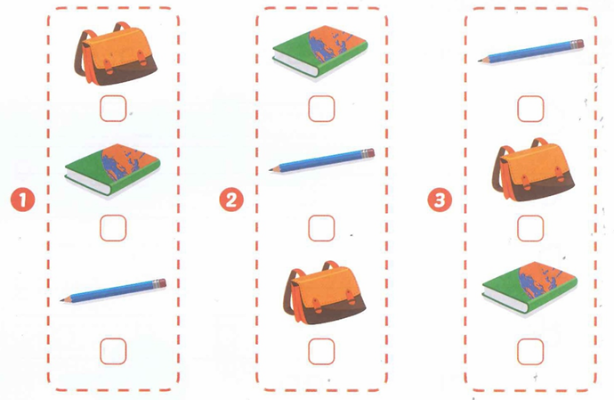
Question 2. Listen and circle the correct picture (1.5 pt)
1.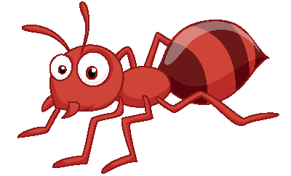 
A. B.
A. ☐ B. ☐
2.  | 3. 
A. ☐ B. ☐ | A. ☐ B. ☐

Question 3. Listen and circle the correct letter (2pts)
1. Cc Dd 3. Hh Gg
2. Gg Dd 4. Gg Hh

II. READING
Question 4. Circle the odd one out (1.5 pt)
1. 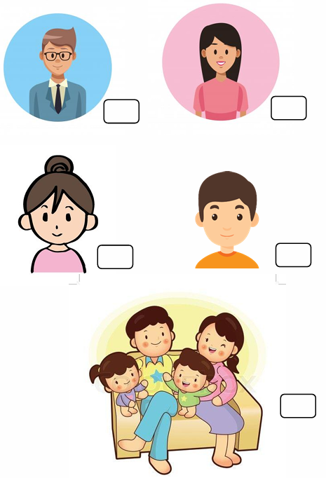
2. 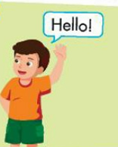
3. 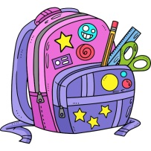  
Question 5. Read and match (1.5pt)
1. Touch your head. | a. 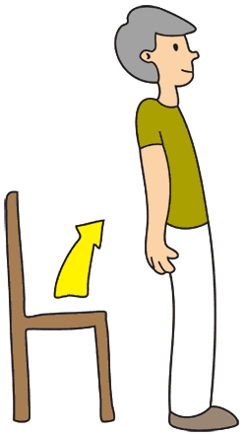
2. It’s a pink flower. | b. 
3. Stand up, please. | c. 
Question 6. Read and circle (A, B or C) (1pt)
1.  | 2. 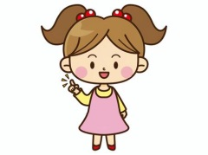
A. I like cats.  B. I like dogs.  C. I like birds. | A. This is a snake.  B. This is my sister.  C. This is my mother.
Question 7. Look and write the missing letter (1pt)
1. 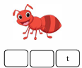 2. 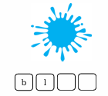3. 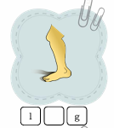4. 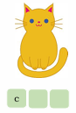
ANSWER KEYS
I. LISTENING
Question 1. Listen and tick () (1.5 pt)
1. It’s a pencil
2. It’s a bag
3. It’s a book
Question 2. Listen and circle the correct picture (1.5 pt)
1. B 2. A 3. B
Question 3. Listen and circle the correct letter (2pts)
1. Cc 2. Dd 3. Hh 4. Gg
II. READING
Question 4. Circle the odd one out (1.5 pt)
1. family 2. Hello 3. Boy
Question 5. Read and match (1.5pt)
1. b 2. c 3.a
Question 6. Read and circle (A, B or C) (1pt)
1. C 2. B
Question 7. Look and write the missing letter (1pt)
1. ant 2. blue 3. leg 4. cat

